МИНИСТЕРСТВО ТРАНСПОРТА РОССИЙСКОЙ ФЕДЕРАЦИИ
ФЕДЕРАЛЬНОЕ ГОСУДАРСТВЕННОЕ АВТОНОМНОЕ ОБРАЗОВАТЕЛЬНОЕ УЧРЕЖДЕНИЕ

ВЫСШЕГО ОБРАЗОВАНИЯ “РОССИЙСКИЙ УНИВЕРСИТЕТ ТРАНСПОРТА”

----------------------------------------------------------------------------------------------------
Институт управления и цифровых технологий Кафедра “Цифровые технологии управления транспортными процессами”

Задание №8
по дисциплине
“Введение в ИИ”

Выполнил: Рундквист Евгений Алексеевич
Группа: УПМ-211
Проверили: Зольникова
Надежда Николаевна

Москва 2025

1.Задание
Реализуйте логическую функцию XOR при помощи двухслойного персептрона
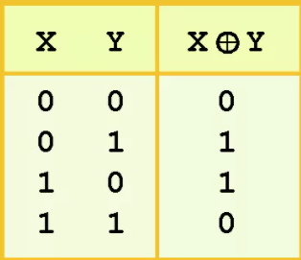
2. Теоретические основы
Двухслойный персептрон — это сеть прямого распространения с двумя рабочими слоями: скрытым и выходным. Каждый нейрон выходного слоя связан со всеми нейронами предыдущего (скрытого) слоя, первый слой (скрытый) — со всеми входами сети.

3.Решение

Для персептрона были подобраны веса

$$h_{1}= -x_{1}+x_{1}-0.5$$

$$h_{2}= x_{1}-x_{1}-0.5$$

$$y=-0.5+h_{1}+h_{2}$$

